《机器学习》
课程标准
课程基本情况
- 本课程在专业课程体系中的定位
本课程实施学期为大二第一学期，是专业课程，96课时。前导课程为《人工智能技术应用导轮》、《人工智能数学基础》等，后续课程为《深度学习》、《计算机视觉》、《自然语言处理》等。
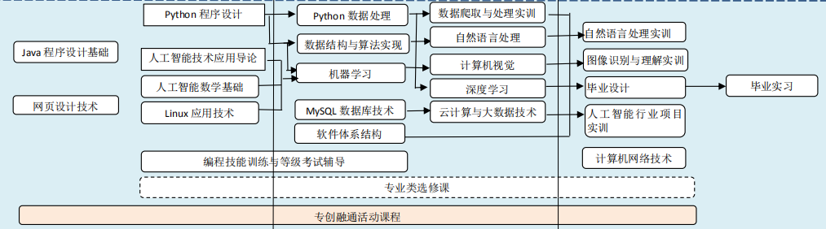
图 1 软件技术（人工智能应用）课程体系
- 课程内容地图
本课程包括五个单元，分别是：1.Pytyon编程库，2.分类学习，3.回归预测，4.无监督学习，5.模型实用技巧及应用。
课程内容具体安排如下图2所示。
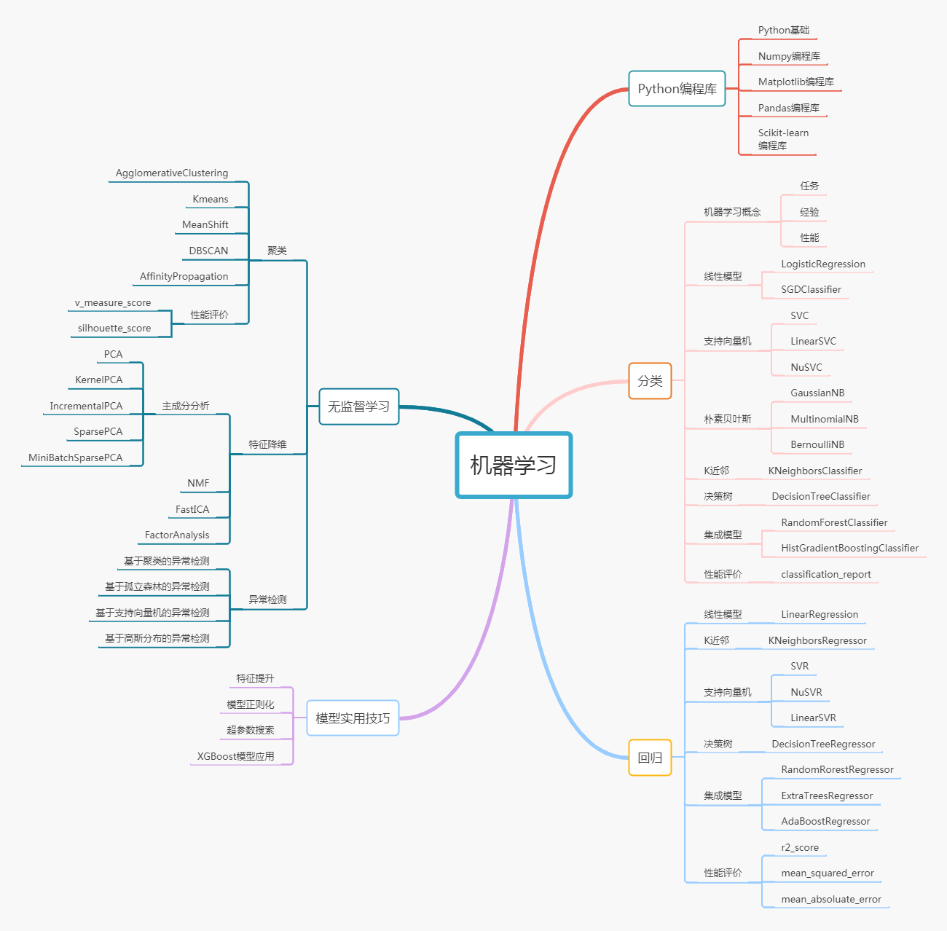
图 2 课程内容思维导图

二、教学内容组织
（一）课程学习目标
掌握机器学习的基本概念；掌握Scikit-learn库的使用，能基于Python语言和Scikit-learn库实现机器学习的简单应用；理解经典的机器学习算法，为后续运用人工智能技术应用开发奠定知识和技术基础；具备分析和解决实际问题的能力；具备职业素养意识和创新意识，为以后从事人工智能技术应用开发奠定基础。
（二）课程教学目标
根据学习目标，本课程的教学目标如表1所示。
表 1 本课程所支持的专业能力和教学目标
课程对应的专业毕业要求 | 权重分配 | 课程对应的专业核心能力指标 | 教学目标
RGZNA专业能力：  熟练运用从事数据标注以及人工智能应用程序的编码、测试、维护等活动所需的知识、技能和工  具。 | 50% | RGZNA3：掌握开发人工智能应用程序的知识、技能和工具，能够熟练应用于人工智能应用开发等专业活动； | AOB1：能够理解机器学习的应用背景并搭建机器学习开发环境；能够使用NumPy、SciPy、Pandas和Matplotlib等编程库进行数据计算、数据清洗、数据可视化等操作。
AOB2：能够使用sklearn编程库中线性分类
器、支持向量机、朴素贝叶斯、K近邻、决策树、集成方法等模型实现分类学习。
AOB3：能够使用sklearn编程库中线性回归
器、支持向量机回归、K近邻回归、回归树、集成方法等模型实现回归预测。
 |  |  | AOB4：能够使用sklearn编程库中无监督学习模型实现数据聚类、特征降维、异常检测。
 |  |  | AOB5：能够使用sklearn编程库中模型实用技巧实现特征提升、模型正则化、模型检验、超参数搜索；学会使用NLTK、Word2Vec、XGBoost等模型库。
RGZNB问题解决：能够识别、分析、解决数据标注以及人工智能应用程序的编码、测试、维护等活动中的常见技术问题。 | 40% | RGZNB2：能够运用人工智能应用开发的相关技术和知识，对开发过程中出现的常见问题进行识别、分析和解决。 | BOB1：能够识别、分析和解决环境配置、使用NumPy、SciPy、Pandas和Matplotlib等编程库时遇到的问题。
 |  |  | BOB2：能够识别、分析和解决线性分类器、支持向量机、朴素贝叶斯、K近邻、决策树、集成方法等模型时出现的问题。
 |  |  | BOB3：能够识别、分析和解决线性回归器、支持向量机回归、K近邻回归、回归树、集成方法等模型等模型时出现的问题。
 |  |  | BOB4：能够识别、分析和解决使用监督学习模型时出现的问题。
 |  |  | BOB5：能够识别、分析和解决特征提升、模型正则化、模型检验、超参数搜索、使用XGBoost等编程库时出现的问题。
RGZNH创新能力：  能够具备问题探究和创新意识，了解基本的创新方法。 | 10% | RGZNH1：能够具备问题探究和创新意识，了解基本的创新方法。 | HOB1：能够具备问题探究意识，能够分析对比不同解决方案的优劣点，并提出合理化建议。
合计 | 100%
（三）教学内容组织
表 2 教学内容组织
单元  名称 | 对应的教学目标编号 | 教学内容 | 重点 | 难点 | 教学策略
1、  Python编程库 | AOB1 | 1、演示环境安装及配置  2、组织学生练习环境  安装及配置  3、讲解为什么使用Python  4、介绍NumPy & SciPy  编程库  5、介绍Matplotlib  编程库  6、介绍Scikit-learn  编程库  7、介绍Pandas编程库  8、组织学生通过实验练  习编程库的使用(实验一 良/恶性乳腺癌肿瘤预测) | Numpy  Matplotlib  Pandas | Pandas | 一体化教学  课堂讲授  教师演示  学生练习
 | BOB1
 | HOB1
2、分类  学习 | AOB2 | 1、讲解机器学习任务、经验、性能的概念  - 讲解线性分类器的原  理与应用  3、讲解支持向量机分类的原理与应用  - 讲解朴素贝叶斯分类  的原理与应用  - 讲解K近邻分类的原  理与应用  6、讲解决策树分类的原理与应用  7、讲解集成模型分类的原理与应用  8、组织学生通过实验练  习分类学习方法（实验二 手写体数字识别） | 分类模型的使用 | 分类模型参数的含义及设置 | 一体化教学  课堂讲授  教师演示  学生练习
 | BOB2
 | HOB1
3、回归  预测 | AOB3 | - 讲解线性回归器的  原理与应用  - 讲解支持向量机回  归的原理与应用  - 讲解K近邻回归的  原理与应用  - 讲解回归树的原理  与应用  - 讲解集成模型回归  的原理与应用  6、组织学生通过实验练习回归预测方法（实  验三 波士顿房价预测） | 回归模型的使用 | 回归模型参数的含义及设置 | 一体化教学  课堂讲授  教师演示  学生练习
 | BOB3
 | HOB1
4、无监  督学习 | AOB4 | - 讲解数据聚类的原  理与应用  2、通过实验练习数据聚类方法（实验四 手  写体数字图像聚类）  3、讲解特征降维的原  理与应用  4、通过实验练习特征降维方法（实验五 写体数  字图像特征降维）  5、讲解异常检测的原  理与应用 | 聚类模型的使用 | 聚类模型参数的含义及设置 | 一体化教学  课堂讲授  教师演示  学生练习
 | BOB4
 | HOB1
5、模型  实用技巧 | AOB5 | - 讲解特征提升的原  理与应用  2、通过实验练习特征提升方法（实验六 文  本数据特征抽取及向  量化）  3、讲解模型正则化的  原理与应用  4、讲解模型检验的原  理与应用  5、讲解超参数搜索的  原理与应用  6、通过实验练习超参  数搜索方法（实验七 文本分类超参数搜索）  - 讲解自然语言处理  包（NLTK）的应用  8、讲解词向量（Word2Vec）技术的应用  9、通过实验练习文本数据向量表示（实验八  文本数据词袋法向量  表示）  10、讲解XGBoost模型  的原理与应用  11、通过实验练习XGBoost模型的应用（实验九 泰坦尼克号乘客是否生还预测） | 模型正则化  超参数搜索  XGBoost | 模型正则化 | 一体化教学  课堂讲授  教师演示  学生练习

三、教学评价
（一）课程评价方式
表 3 评价方式表
单元名称 | 评价方式及比重 | 评价实施形式 | 评价标准 | 对应的教学目标编号
1. Python编程库 | 课堂考勤（10%） | 职教云平台签到 | 限时签到 | AOB1、BOB1、HOB1
 | 单元测试（40%） | 职教云平台测试 | 测试成绩
 | 课堂练习（20%） | 教师检查 | 完成情况
 | 技能训练（30%） | 上传文档 | 完成情况
2.分类 | 课堂考勤（10%） | 职教云平台签到 | 限时签到 | AOB2、BOB2、 HOB1
 | 单元测试（40%） | 职教云平台测试 | 测试成绩
 | 课堂练习（20%） | 教师检查 | 完成情况
 | 技能训练（30%） | 上传文档 | 完成情况
3.回归 | 课堂考勤（10%） | 职教云平台签到 | 限时签到 | AOB3、BOB3、 HOB1
 | 单元测试（40%） | 职教云平台测试 | 测试成绩
 | 课堂练习（20%） | 教师检查 | 完成情况
 | 技能训练（30%） | 上传文档 | 完成情况
4.无监督学习 | 课堂考勤（10%） | 职教云平台签到 | 限时签到 | AOB4、BOB4、 HOB1
 | 单元测试（40%） | 职教云平台测试 | 测试成绩
 | 课堂练习（20%） | 教师检查 | 完成情况
 | 技能训练（30%） | 上传文档 | 完成情况
5.模型实用技巧 | 课堂考勤（10%） | 职教云平台签到 | 限时签到 | AOB5、BOB5、 HOB1
 | 单元测试（40%） | 职教云平台测试 | 测试成绩
 | 课堂练习（20%） | 教师检查 | 完成情况
 | 技能训练（30%） | 上传文档 | 完成情况
- 课程过程性考核

表 4 过程性考核记录表
学号 | 姓名 | 单元1 |  |  |  | 单元2 |  |  |  | 单元3
 |  | 课堂考勤  10% | 单元测验  40% | 课堂练习  20% | 技能训练  30% | 课堂考勤  10% | 单元测验  40% | 课堂练习  20% | 技能训练  30% | 课堂考勤  10% | 单元测验  40% | 课堂练习  20% | 技能训练  30%
学号 | 姓名 | 单元4 |  |  |  | 单元5
 |  | 课堂考勤  10% | 单元测验  40% | 课堂练习  20% | 技能训练  30% | 课堂考勤  10% | 单元测验  40% | 课堂练习  20% | 技能训练  30%

表 5 总评成绩表
《机器学习》总评成绩表
班级 | 学号 | 姓名 | 过程性考核成绩  （70%） | 终结性性考核  （30%） | 总评成绩

四、课程资源及其他
1、课中使用平台：职教云平台
具体包括：考勤、技能训练、单元测试、终结性考核、课堂活动（头脑风暴、讨论等）。
2、课后学习平台：https://www.bilibili.com/video/av710347566/
课后学习平台主要是针对学有余力的学生课外学习使用，平台上有吴恩达教授对机器学习原理的讲解，为后续深入学习和场景应用做准备。

